Đánh giá, nghiệm thu đề tài KH&CN cấp tỉnh:
“Hiện trạng và giải pháp quản lý nguồn lợi thủy sản gắn với quản lý tổng hợp nguồn tài nguyên nước ở hồ Dầu Tiếng”

Sáng ngày 04/6/2025, Sở Khoa học và Công nghệ (KH&CN) tổ chức họp đánh giá, nghiệm thu kết quả thực hiện của đề tài KH&CN cấp tỉnh “Hiện trạng và giải pháp quản lý nguồn lợi thủy sản gắn với quản lý tổng hợp nguồn tài nguyên nước ở hồ Dầu Tiếng”. Đề tài được UBND tỉnh phê duyệt triển khai thực hiện tại quyết định số 1707/QĐ-UBND ngày 12/8/2022, Viện nghiên cứu nuôi trồng thủy sản II chủ trì thưc hiện và TS. Nguyễn Thanh Tùng làm chủ nhiệm.
Hội đồng do Bà Nguyễn Thị Kim Tuyến – Phó Giám đốc Sở KH&CN làm Chủ tịch Hội đồng, Thành viên Hội đồng gồm các chuyên gia làm việc tại Khoa Thủy sản - Trường Đại học Nông lâm TP.HCM, phòng Công nghệ và Quản lý môi trường - Viện Sinh học Nhiệt đới TP.HCM và đại diện lãnh đạo các cơ quan, đơn vị liên quan như: Sở Nông nghiệp và Môi trường, Ủy ban nhân dân huyện Dương Minh Châu tỉnh Tây Ninh, Công ty TNHH MTV khai thác thủy lợi miền Nam.

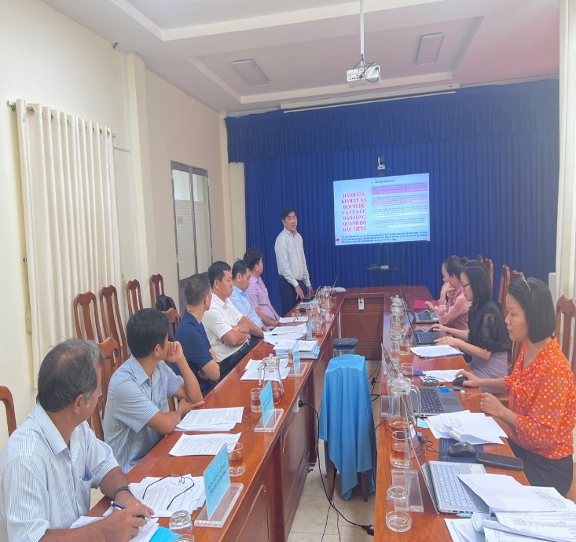 | 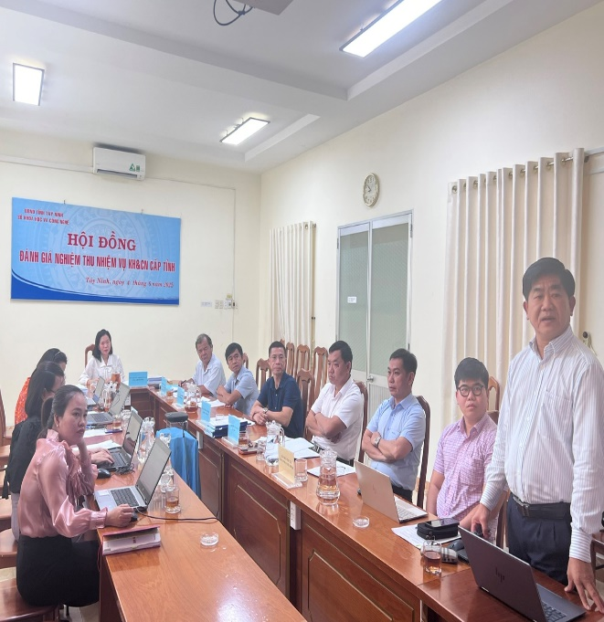

Hình ảnh họp của Hội đồng đánh giá, nghiệm thu

đề tài khoa học và công nghệ cấp tỉnh
Tại phiên họp, các Thành viên Hội đồng đã thảo luận, phân tích, đánh giá kết quả đề tài theo các tiêu chí quy định. Các sản phẩm của Đề tài cơ bản đáp ứng yêu cầu về khoa học và thực tiễn, hoàn thành mục tiêu đề ra. Sản phẩm chính của Đề tài gồm: (1) Báo cáo: đánh giá hiện trạng quản lư nguồn lợi thủy sản hồ Dầu Tiếng; (2) Báo cáo: Đánh giá chất lượng môi trường nước và chuỗi thức ăn của thủy sinh vật ở hồ Dầu Tiếng; (3) Báo cáo: Định lượng sức tải sinh thái của hồ Dầu Tiếng thông qua cơ cấu thành phần loài nguồn thức ăn tự nhiên và chất lượng môi trường nước, làm cơ sở để sản xuất giải pháp quản lý nguồn lợi thủy sản phù hợp mục tiêu chung của hồ Dầu Tiếng; (4) Mô hình quản lý nguồn lợi thủy sản dựa trên cơ sở cộng đồng và phương án tổ chức quản lư nguồn lợi thủy sản phù hợp mục tiêu chung của hồ Dầu Tiếng; (5) Kế hoạch tổ chức triển khai ứng dụng kết quả đề tài…
Hội đồng thống nhất đánh giá, nghiệm thu kết quả thực hiện Đề tài ở mức “Đạt” .
Kết quả nghiên cứu của đề tài làm cơ sở lý luận khoa học cho Sở Nông nghiệp và Môi trường tỉnh Tây Ninh tham mưu UBND tỉnh xây dựng chính sách phát triển, trong hoạt động quản lý nguồn lợi thủy sản tại Hồ Dầu Tiếng theo hướng khai thác và sử dụng hiệu quả bền vững./.
P.QLKH

